**JÍDELNÍ LÍSTEK**

7.11.-11.11.2022

Pondělí 7.11.

Rohlík s máslem, džem, ovoce, kakao (1,3,7)

Zeleninová s ovesnými vločkami (1,9)

Kuskus se zeleninou, sýr, kyselá okurka, ovocný nápoj (1,7,9)

Chléb, luštěninová pomazánka, zelenina, čaj (1,3,7)

Úterý 8.11.

Vánočka, máslo, bílá káva, ovoce (1,3,7)

Zelná s paprikou (1,7)

Pečené kuřecí stehno, brambor, zeleninový salát, ovocný nápoj (1,3,7)

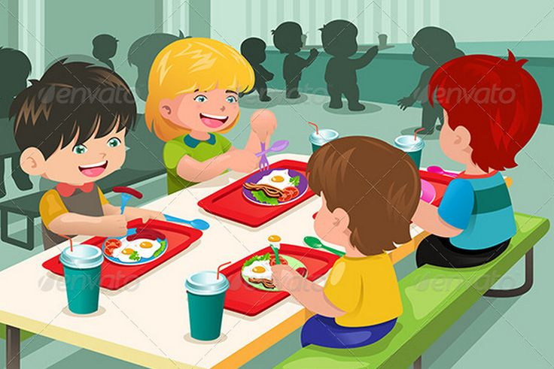Chléb, pomazánkové máslo, zelenina, čaj (1,7)

Středa 9.11.

Ovocné mussli s mlékem, ovoce, čaj (1,7)

Krupicová s vejci (1,3)

Králík na smetaně, knedlík, ovocný nápoj (1,3,7)

Chléb, masová pomazánka, zelenina, čaj (1,3,7)

Čtvrtek 10.11.

Domácí pribináček, ovoce, čaj (7)

Čočková (1)

Holandský řízek, brambor, červená řepa, ovocný nápoj (1,3,7)

Chléb, sardinková pomazánka, zelenina, čaj (1,3,4,7)

Pátek 11.11.

Chléb, česneková pomazánka, zelenina, melta (1,3,7)

Masový vývar (1,3,9)

Fořtovské hovězí maso, těstoviny, ovocný nápoj (1,3,7)

Plněné listové šátečky, ovoce, čaj (1,3,7)